**新 书 推 荐**

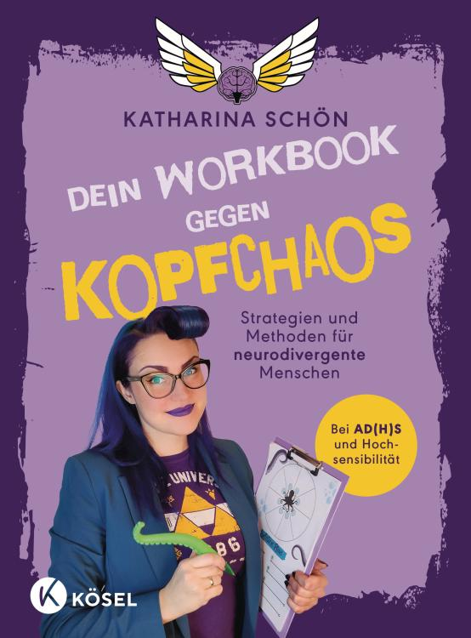**中文书名：《应对心理混乱的工作手册：针对有注意力缺陷和高敏感性的神经变异者的策略和方法》**

**英文书名：Your Workbook against Mental Chaos: Strategies und methods for neurodivergent people with AD(H)S and high sensibility**

**德文书名：Dein Workbook gegen Kopfchaos**

**作 者：Katharina Schön**

**出 版 社：Kösel**

**代理公司：Penguin Random House Verlagsgruppe/ANA/ Winney**

**页 数：176页**

**出版时间：2024年8月**

**代理地区：中国大陆、台湾**

**审读资料：电子稿**

**类 型：心灵励志**

**内容简介：**

这本工作手册是患有注意力缺陷障碍（AD(H)S）、高敏感性或自闭症的神经变异者的实用日常工具和信息来源。为了在日常生活中有效地应对其特殊的神经系统，受影响者需要有其他的方法和选择来应对烦躁、压力或工作要求。卡塔琳娜·舍恩（Katharina Schön）本人也是晚期诊断出的ADHS和自闭症患者，她针对主要的问题领域，包括拖延、管理情绪和压力、认识自身需求等，提供了具体的神经发散型大脑友好策略、方法和反思任务，从而支持并加强自我接纳、勇气和自信。

**本书卖点：**

-话题#neurodivergent，在Instagram上有超过63.5万人发帖。

**作者简介：**

**卡塔琳娜·舍恩（Katharina Schön）**出生于1988年，曾学习工商管理和商业心理学，现在是一名培训师和系统教练。由于很晚才被诊断出患有注意力缺陷障碍（H）S和自闭症，因此舍恩的工作重点是让每个人都能接受心理教育，并帮助消除注意力缺陷障碍（H）S、自闭症和高敏感性神经症的污名化。舍恩还利用自己成功的社交媒体渠道来实现这一目标，舍恩在TikTok和Instagram上的@guardianofmind拥有超过157,000名粉丝。她的第一本书是*AD(H)S: The Hidden Power Within Us*是亚马逊畅销书。

**感谢您的阅读！**

**请将反馈信息发至：版权负责人**

**Email**：[Rights@nurnberg.com.cn](mailto:Rights@nurnberg.com.cn)

安德鲁·纳伯格联合国际有限公司北京代表处

北京市海淀区中关村大街甲59号中国人民大学文化大厦1705室, 邮编：100872

电话：010-82504106, 传真：010-82504200

公司网址：[http://www.nurnberg.com.cn](http://www.nurnberg.com.cn/)

书目下载：<http://www.nurnberg.com.cn/booklist_zh/list.aspx>

书讯浏览：<http://www.nurnberg.com.cn/book/book.aspx>

视频推荐：<http://www.nurnberg.com.cn/video/video.aspx>

豆瓣小站：<http://site.douban.com/110577/>

新浪微博：[安德鲁纳伯格公司的微博_微博 (weibo.com)](https://weibo.com/1877653117/profile?topnav=1&wvr=6)

微信订阅号：ANABJ2002

